В Карельском УФАС России представителям медиа рассказали о способах предотвращения рекламы нелегальных услуг на финансовом рынке

12 ноября 2020 года региональным конкурентным ведомством совместно с Отделением Банка России – Национальным банком по Республике Карелия был проведен обучающий семинар на тему: «Профилактика нарушений законодательства о рекламе».
Обучение (с использованием формата видеоконференцсвязи) было проведено по поручению ФАС России для руководителей и сотрудников рекламных подразделений средств массовой информации с целью информирования их о признаках, характерных для рекламы нелегальных участников финансового рынка.
В семинаре приняли участие консультант отдела противодействия нелегальной деятельности Северо-Западного главного управления Банка России Юлия Ваганова председатель правления Саморегулируемой организации Ассоциация маркетинговой индустрии «Рекламный совет» - Сергей Пилатов, представитель Карельского республиканского отделения «Опора России» Михаил Уваров, ведущий юрист Департамента интеллектуальной собственности компании «Балтика» Виталий Цаба, председатель Карельской Рекламной ассоциации «Карела» Алексей Глушков, представители региональных СМИ, профессионального рекламного сообщества и общественности.
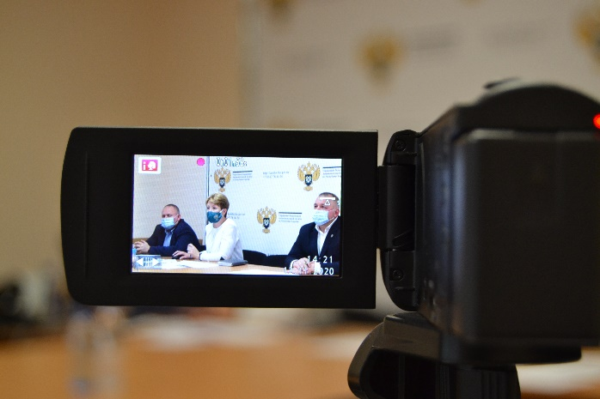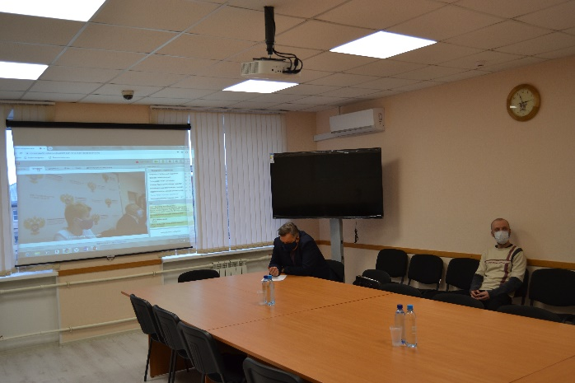
Руководитель Карельского УФАС России Артур Пряхин поприветствовал всех участников встречи и выразил уверенность в том, что подобные образовательно-практические семинары, несомненно, являются полезными как для участников рекламного рынка, так и для контрольно-надзорных органов.
Также перед началом программы тематического мероприятия состоялось награждение представителей республиканских СМИ ведомственными наградами антимонопольных органов:
- За профессионализм и объективное освещение деятельности Федеральной антимонопольной службы, внимание к вопросам развития конкуренции в стране, продвижению и адвокатированию конкурентной политики Благодарность руководителя ФАС России была вручена заместителю главного редактора газеты «ТВР-Панорама» Антонине Крамских и корреспонденту филиала ФГУП ВГТРК ГТРК «Карелия» Любови Трофимовой. Участники собрания аплодисментами поздравили наших карельских журналистов и пожелали им новых творческих успехов!

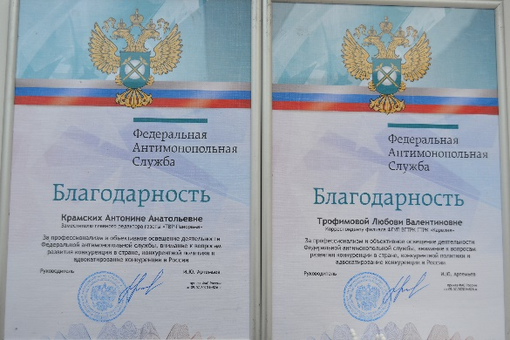
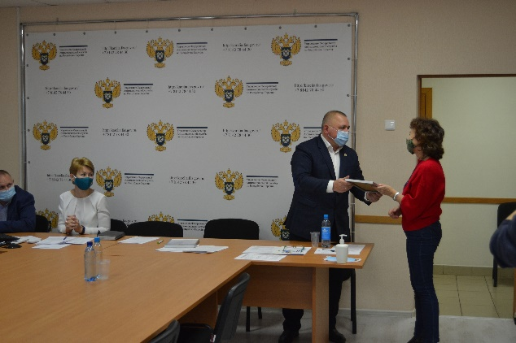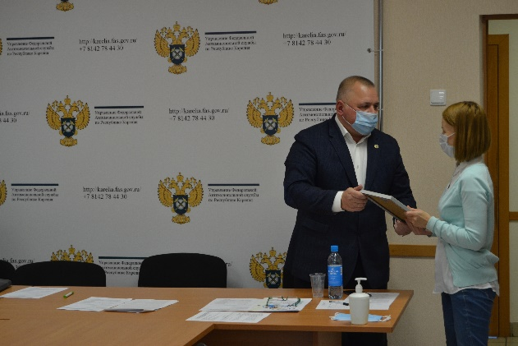
Далее, с докладом, сопровождаемым презентацией, выступила начальник отдела антимонопольного контроля хозяйствующих субъектов, недобросовестной конкуренции и рекламы Карельского УФАС России Галина Грущакова.
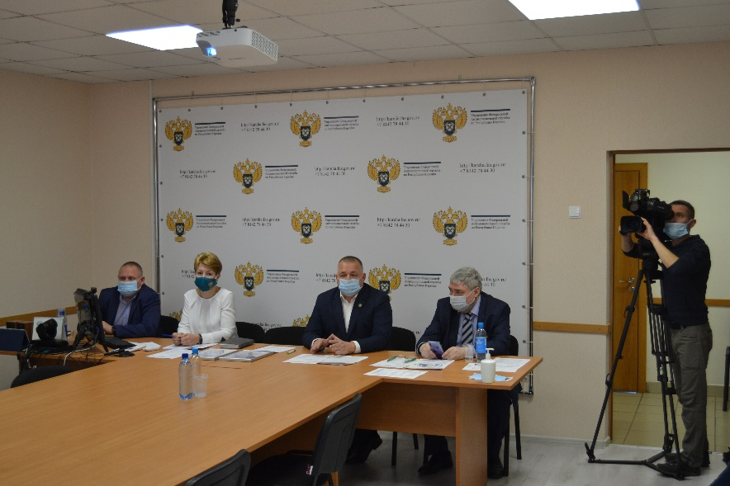
Спикер разъяснила нормы законодательства о рекламе в части требований к рекламе финансовых услуг и финансовой деятельности, а также правовые и репутационные последствия таких публикаций для самих СМИ.
Были приведены примеры дел, рассмотренных региональным конкурентным ведомством, по нарушениям законодательства о рекламе на рынке финансовых услуг.
Представитель Национального банка Республики Карелия – консультант отдела противодействия нелегальной деятельности Северо-Западного главного управления Банка России Юлия Ваганова рассказала каким требованиям должны соответствовать компании, работающие на финансовом рынке, как найти сведения о них на сайте Банка России, о признаках недобросовестных участников финансового рынка, а также другую информацию, помогающую СМИ распознавать рекламу «финансовых пирамид», «лже-банков», «черных кредиторов» и других мошеннических организаций.
В ходе мероприятия были рассмотрены также иные возможные направления совместной работы контролирующих органов, профессиональных сообществ и общественных объединений в целях профилактики правонарушений в различных сферах рекламного законодательства.

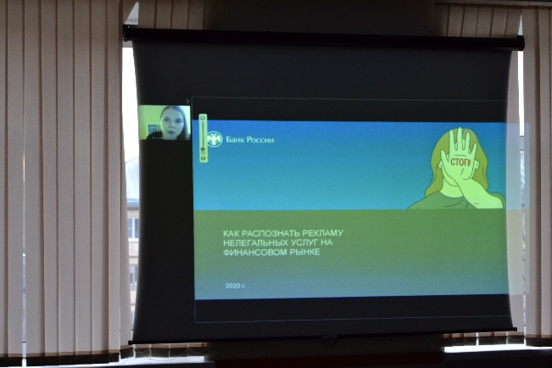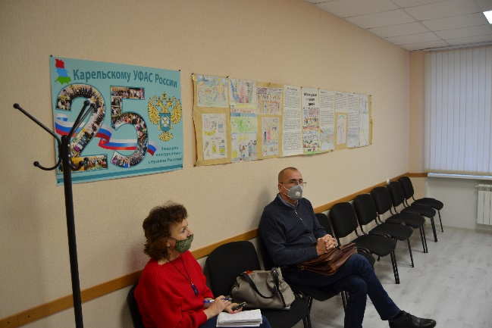
Ведущий юрист Департамента интеллектуальной собственности компании «Балтика» Виталий Цаба довел информацию, касающуюся правового регулирования и практических аспектов рекламы с использованием мобильных платформ.
Сергей Пилатов, председатель правления СРО «Рекламный совет», провел интерактивную игру-обсуждение «Пределы допустимого в рекламе. Почувствуй себя экспертом», в рамках которой были продемонстрированы примеры с рекламой, которая рассматривалась российскими и зарубежными экспертами и было предложено выразить свое мнение о наличии/отсутствии нарушений.
«Одной из приоритетных задач по защите прав и интересов потребителей финансовых услуг, а также обеспечению стабильности финансового рынка является противодействие его нелегальным участникам. Антимонопольное ведомство Карелии и региональные средства массовой информации всегда активно взаимодействуют в части освещения деятельности Управления. Совместные семинары с редакциями СМИ помогут выявить и идентифицировать нарушения законодательства о рекламе финансовых услуг, разработать меры по профилактике и информированию потребителей финансовых услуг о соответствующих рисках, повысить уровень знаний граждан о способах финансового мошенничества и предупредить финансовые потери населения», - подвел итог встречи руководитель Карельского УФАС России Артур Пряхин.
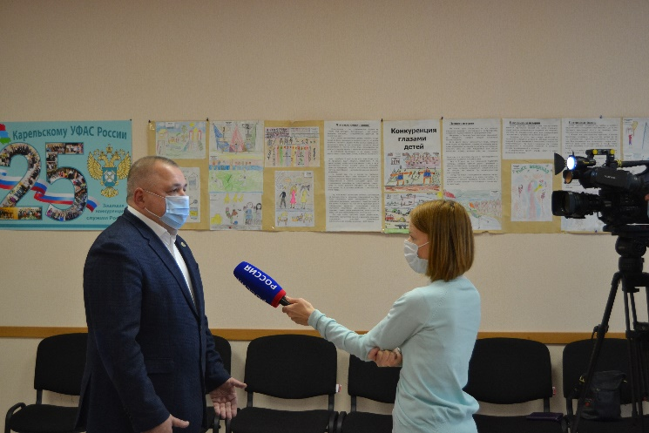
По окончании мероприятия состоялся брифинг с участием представителей антимонопольного органа.
С сюжетом можно ознакомиться здесь

